Landessichtung Handball MJ 2007 in Silberstedt

Nach langem Warten war es endlich soweit!
Die Jungs der Jahrgänge 2007 fieberten, Corona bedingt, lange den Tag der Sichtung entgegen.

Insgesamt hatten wir einen Kader mit 10 Spielern aus dem Jahrgang 2007 und zwei Spielern aus dem Jahrgang 2008. Leider fielen kurzfristig zwei Spieler krankheitsbedingt aus, so dass wir nur noch mit 10 Spielern zur Sichtung gefahren sind. Um überhaupt einen spiel- und leistungsfähigen Kader aufzustellen, haben sich die Kreise Dithmarschen und Kreis Steinburg miteinander vereint. Der sehr dünne Kader in den jeweiligen Kreisen ist teilweise geschuldet durch die Coronapandemie und vor allen Dingen durch das geänderte Freizeitverhalten der Kinder und ihrer Eltern.

Nach mehreren coronabedingten Verschiebungen fuhren wir am 18.12.2020 nach Silberstedt und die Jungs konnten ab 14.30 Uhr ihr handballerisches Geschick präsentieren.
Die Jungs mussten Ihr Können in einem taktischem Test (2/2 Verhalten im Angriff und in der Abwehr unter Vorgabe 3/2/1), einem Geschicklichkeitstest (Achterlauf auf Zeit), einem Krafttest (Standweitsprung) und einem handballspezifischem Bewegungstest (Sprungwurf, Schlagwurf, Täuschung gegen Airbody) vorzeigen.

Im Abschlussspiel (2x25 min) gegen den Kreis Neumünster konnten die Jungs ihr Können unter Beweis stellen. Die Partie endete mit 39:22 für den Kreis Dithmarschen/Steinburg.

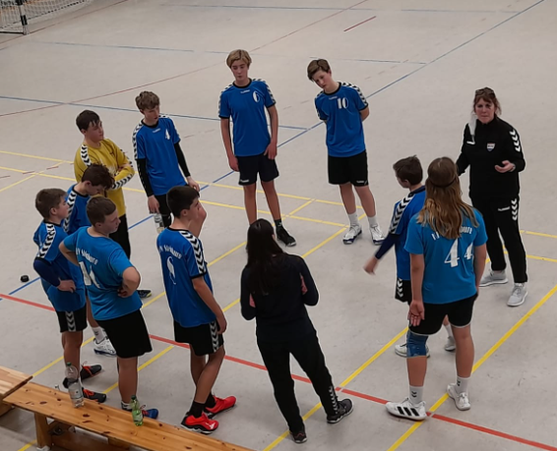

Hervorzuheben ist die Leistung von Steffen Witt, der als Jahrgang 2008 vorzeitig einen Platz im Kader der Jahrgänge 2007 sichern konnte.

Es wurden für die weiteren Lehrgänge der Landesauswahl M 2007 folgende Spieler gesichtet:

Levin Mohrdiek (4) – HSG Horst/Kiebitzreihe
Steffen Witt (8) – HSG Marne/Brunsbüttel

Herzlichen Glückwunsch

Das Training und die Sichtung hat uns Trainern mit den Jungs unheimlich Spaß gemacht.
Ayla Witt & Antje Harken
(Auswahltrainer)

